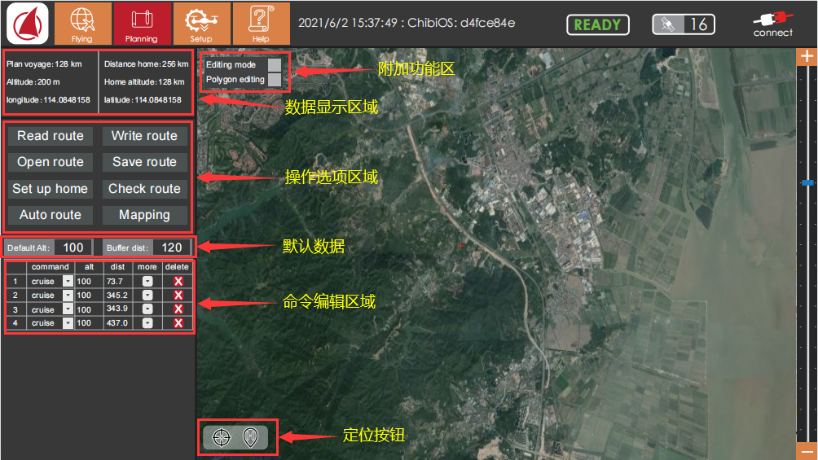

航线页面开发说明

1. 页面布局说明
2. 页面布局参照上图所示
3. 附加功能区：包含《编辑模式》、《多边形编辑》2个选项卡。
4. 数据显示区：显示《规划航程》、《离家距离》、《海拔高度》、《起始点高度》、《起始点经度》、《起始点纬度》合计6个数据。
5. 操作选项区：包含《读取航线》、《写入航线》、《打开航线》、《保存航线》、《起始位置》、《航线检查》、《自动航线》、《测绘航线》8个选项卡。
6. 默认数据区：包含《默认高度》、《缓冲距离》2个操作框。
7. 命令编辑区：包含《航点编号》显示，以及《命令》、《高度》、《距离》、《操作》《删除》操作选项。
8. 定位按钮：实现点击定位飞行器、HOME点至地图中心。
9. 其他：顶部为主菜单与状态栏，右侧为地图区域，包含最右侧的地图缩放条。
10. 具体功能说明
11. 附加功能区
12. 编辑模式：勾选此选项后显示航点半径圈，不勾选时隐藏航点半径圈。
13. 多边形编辑：勾选此选项后，进入多边形编辑模式，用于选定测绘区域等。
14. 数据显示区
15. 规划航程：显示当前规划航线自起飞点到最后一个航点的飞行距离。
16. 离家距离：显示当前鼠标悬停位置距离HOME点的距离。
17. 海拔高度：显示当前鼠标悬停位置的海拔高度。
18. 起始高度：显示HOME点海拔高度。
19. 起始经度：显示HOME点经度。
20. 起始纬度：显示HOME点纬度。
21. 操作选项区：
22. 读取航线：读取飞控内部已保存的航线命令。
23. 写入航线：上传航线命令至飞控。
24. 打开航线：打开本地航线文件并加载至地图。
25. 保存航线：保存当前编辑的航航线命令至本地文件。
26. 起始位置：设置飞行器当前GPS位置为起始点。
27. 航线检查：对当前编辑的航线命令进行检查。（详细要求见补充说明1）
28. 自动航线：自动生成包含起飞降落的简单航线。（详细要求见补充说明2）
29. 测绘航线：点击该按钮打开测绘航线编辑菜单，该功能参照智航地面站。
30. 默认数据：
31. 默认高度：设置添加航点时默认航点高度。
32. 缓冲距离：设置航线默认缓冲距离。
33. 航线编辑区
34. 航点编号：按照添加顺序递增排列航点命令。
35. 命令：编辑航点具体命令。
36. 高度：编辑航点高度。
37. 距离：显示当前航点距上一航点水平距离。
38. 操作：点击按钮打开航点高级编辑页面，该功能参照智航地面站。
39. 删除：点击按钮删除选中航点。
40. 定位按钮
41. 瞄准图案：点击该按钮，将飞行器当前位置置于地图中央。
42. 水滴图案：点击该按钮，将起始点置于地图中央。
43. 重点功能补充说明
44. 航线检查功能补充说明
45. 完成航线编辑后，点击航线检查按钮，即执行航线检查功能。航线检查功能目的是避免航线命令设置不当，导致发生飞行事故，该功能基本运作方式暂且参照智航地面站的逻辑实现。
46. 航线检查功能至少具备如：起飞降落点检查、切换高度、飞行高度、飞行距离、飞行时长、航线命令设置、高程曲线等功能的设置检查与提醒功能。
47. 航线检查功能需要包含任务完成时，返航路径高度曲线检查的功能。
48. 航线检查功能首个检查项为航程高度曲线检查。
49. 航线检查第二个功能为高度数据检查，系统比对除起降航点外的其他航点高度是否低于预设值。若低于预设值则弹出确认选项卡，同时提示航点编号。
50. 自动航线功能补充说明
51. 点击自动航线选项，将生成一条包含起飞降落的简单航线命令。
52. 具体要求为：飞行器当前位置为起始点，机头朝向为航线前进方向。（备注：（自动航线的生成前提至少为：已正确设置了起始点，其中GPS良好时，起始点为当前飞行器GPS位置。若GPS未定位，或未连接飞行器，起始点将需要手动设置。））
53. 生成的自动航线至少包含以下航点命令：

命令①：多旋翼起飞，起飞高度默认设置为50m，距起飞点0m。

命令②：固定翼航点，高度默认设置为70，距上一点300m。

命令③：固定翼航点，高度默认设置为100，距上一点200m。

命令④：混合返航，默认该命令无高度无距离。

命令⑤：固定翼航点，高度默认设置为100，距上一点1000m，且方向相反。

命令⑥：固定翼航点，高度默认设置为70，距上一300m。

命令⑦：固定翼航点，高度默认设置为50，距上一点100m。

命令⑧：多旋翼降落，高度默认设置为50，距起飞点0m。

1. 自动航线不可拆分删除，关键点不可以拖动调整位置，插入航点的命令只能为固定翼航点。
2. 自动航线切换高度可配置，默认50m，最低40，最高100m。
3. 其他功能说明
4. 起始点可手动输入经纬度，便于提前绘制航点。
5. 自动航线可以选择同向降落，即朝向正北飞，返航时由正北方向飞回降落点。